**上机实验二（选做）**

实验任务

有某学生编写了如下程序（见截图）来验证勾股定理。程序的目的是：计算和输出3的平方加上4的平方（用pow函数计算平方，函数第一个参数是被平方的数，第二个参数为2，表示求平方；若是3则表示求立方），然后对加法结果再开方（用sqrt函数计算参数的开方），最后输出开方后的结果。

然而，令该生感到意外的是：程序运行后，屏幕显示的结果竟然是15.000000！请你运用所学的调试方法和技巧，对代码进行调试，查找程序的BUG在哪里。

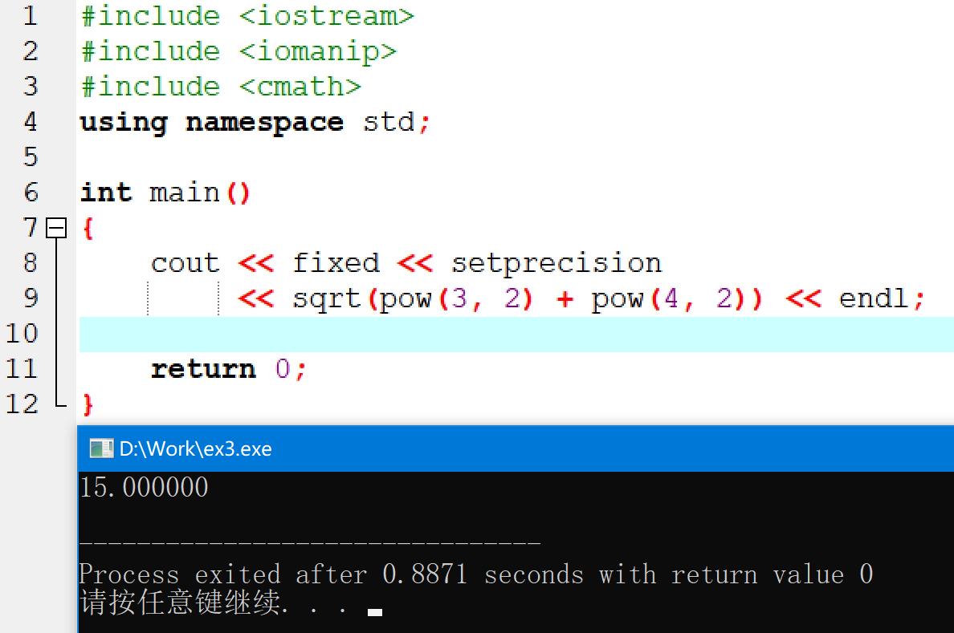

提示：这是一种常见的错误 —— 程序编译通过、链接正常、可以运行，但结果却不正确。调试此类错误时，先列出所有可能的原因，然后按原因的可疑程度，依次验证各假设是否成立，即通过修改程序来验证关于错误原因的假设是否正确。验证时的因果论证链条要严谨，论断要有依据。

报告要求

以WORD或PDF文件格式保存实验报告。报告中要注明姓名、学号和班级。

报告内容包含：调试各步骤涉及的“假设命题”，证实或证伪该假设的“最小代码”，以及相应的截图，以呈现调试BUG的完整过程。报告最后，应总结编程过程中需要注意的事项，以及调试此类程序错误时运用的一般方法。

在报告中，关于猜测程序BUG原因时提出的各种假设，无论是被证伪了，还是被证实了，都要明确以清晰的文字进行叙述。在格式编排上，要求先用引号把命题文字括起来，然后给出论证假设的依据，即能证实或证伪该假设的最简洁（短小）的完整程序代码（“完整”是指可以编译链接运行）。注意：论证假设的“依据”**只能是代码及其实际运行结果，**不能用某本教材、某个论坛或某位同学的“说法”作为证据。